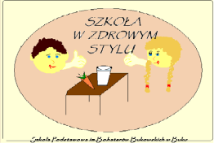
Program edukacyjny ”Szkoła Promująca Zdrowie”
Szkoła Podstawowa im. Bohaterów Bukowskich w Buku
__________________________________________________________________________
PROJEKT GOAP "Umiem, rozumiem, szanuję, segreguję"

Miło nam poinformować, że uczniowie klasy 4e wraz z opiekunką panią Lucyną Tonder zdobyli 3 miejsce w konkursie "Segregacja się opłaca, bo nam czyste środowisko zwraca", będącym częścią projektu "Umiem, rozumiem, szanuję, segreguję" skierowanego do placówek szkolnych na terenie Związku Międzygminnego "Gospodarka Odpadami Aglomeracji Poznańskiej". Przedmiotem konkursu było zaprojektowanie i wykonanie kosza na odpady segregowane przy użyciu wyłącznie surowców wtórnych. Wszyscy uczniowie otrzymali nagrody książkowe, a szczególne gratulacje od koordynatorki konkursu Magdaleny Kostowieckiej odebrała pani Lucyna Tonder.
Dziękujemy uczniom, pani Lucynie Tonder, a także rodzicom, bez których stworzenie tak wspaniałego kosza na odpady segregowane byłoby niemożliwe. Serdecznie gratulujemy!

załączniki:
zdjęcia

